Київський національний університет імені Тараса Шевченка

Фізичний факультет

Кафедра загальної фізики

На правах рукопису

**АКУСТОІНДУКОВАНІ ЕФЕКТИ В РАДІАЦІЙНО ОПРОМІНЕНИХ КРЕМНІЄВИХ СОНЯЧНИХ ЕЛЕМЕНТАХ**

Напрям:

Спеціалізація: фізичне матеріалознавство

Кваліфікаційна робота магістра

студента 2 курсу

Пристай-Фєнєнков Орест Віталійович

Науковий керівник:

доцент, канд. фіз.-мат. наук

Оліх Олег Ярославович

Робота заслухана на засіданні кафедри ……………………………………….

та рекомендована до захисту на ДЕК,

протокол № ….. від … ……… 2016 р.

Зав. кафедрою загальної фізики проф. Боровий М.О.

Київ, 2016

**ЗМІСТ**

ВСТУП……………………………………………………………………………….

РОЗДІЛ 1. ОГЛЯД ЛІТЕРАТУРИ……………………………………………….....

* 1. Сонячні елементи………………………………………………………....
  2. Вплив ультразвуку на напівпровідникові структури……………..……
  3. Еволюційні методи апроксимації……………………………………….

РОЗДІЛ 2. МЕТОДИКА ЕКСПЕРИМЕНТУ……………………………………..

2.1 Зразки…………………………………………………………………….

2.2 Дослідна установка……………………………………………………...

РОЗДІЛ 3. OТРИМАНІ РЕЗУЛЬТАТИ…………………………………………...

3.1 Вплив опромінення на параметри сонячних елементів ...……………

3.2 Вплив ультразвуку на параметри сонячних елементів ……………….

ВИСНОВКИ………………………………………………………………………...

СПИСОК ВИКОРИСТАНОЇ ЛІТЕРАТУРИ……………………………………...

**ВСТУП**

На сучасному етапі розвитку суспільства відбувається активний пошук альтернативних джерел енергії. Одним з найуживаніших варіантів є використання перетворювачів сонячної енергії. Ефективність сонячних елементів (СЕ) при використанні в енергетиці досягає приблизно 20%, тоді як максимально високий коефіцієнт корисної дії (ККД), отриманий у лабораторіях, порядку 40%. Отже, є потенціал до підвищення ККД і здешевлення технології виробництва.

Одним з напрямів дослідження є явища, пов’язані з механічними коливаннями пружного середовища, широко застосовуються у мікроелектроніці. Перед усім, мова іде про акусто-електроніку, яка базується на взаємодії акустичних і електричних сигналів. В цій роботі висвітлюється застосування акустичних хвиль в якості активного інструменту впливу.

Відомо, що робочі характеристики різних напівпровідникових пристроїв у значній мірі визначаються їхнім дефектним складом. Відповідно, методи, які дозволяють керувати станом дефектів можуть служити інструментом, як динамічного, так і статичного керування властивостями таких пристроїв.

**РОЗДІЛ 1. ОГЛЯД ЛІТЕРАТУРИ**

**1.1 Сонячні елементи**

Сонячний елемент (СЕ) за своєю будовою це діод з прозорою оболонкою через яку проходить світло для перетворення в електричну енергію. Складається з двох областей, n і p типу. Область n провідності це напівпровідник (НП), де основними носіями заряду є електрони. Для того, щоб отримати НП n-типу, [власний НП](http://uk.wikipedia.org/wiki/%D0%92%D0%BB%D0%B0%D1%81%D0%BD%D0%B8%D0%B9_%D0%BD%D0%B0%D0%BF%D1%96%D0%B2%D0%BF%D1%80%D0%BE%D0%B2%D1%96%D0%B4%D0%BD%D0%B8%D0%BA)легують [донорами](http://uk.wikipedia.org/wiki/%D0%94%D0%BE%D0%BD%D0%BE%D1%80_%D0%B5%D0%BB%D0%B5%D0%BA%D1%82%D1%80%D0%BE%D0%BD%D0%B0). Здебільшого це атоми, які мають на валентній оболонці на один електрон більше, ніж атоми напівпровідника, який легується. Область p провідності теж НП, але основними носіями заряду є дірки. Для отримання НП p-типу, власний НП легують акцепторами, тобто атомами з меншою валентністю. Сам контакт цих зон називається p-n-переходом, на якомувиникає різниця потенціалів внаслідок дифузійного струму.

Внутрішній фотоефект - перерозподіл електронів по енергетичних рівнях у діелектриках і напівпровідниках під дією світла. Якщо енергія кванта hvпадаючого світла перевищує ширину забороненої зони в діелектрику або НП, то електрон, що поглинув квант, переходить із валентної зони в зону провідності. У результаті цього переходу утворюється пара носіїв: у зоні провідності електрон, а у валентній зоні – дірка. Таким чином, у зоні провідності з'являються носії заряду, які можуть переміщатись по НП.

Принцип роботи СЕ представлений, зокрема,в [1]. Оптичне випромінювання, яке падає на поверхню НП структури з p-n- переходом, створює біля поверхні пари електрон–дірка, концентрація яких поступово спадає вглиб НП в напрямку p-n-переходу. Також вже утворена електрон-діркова пара може переміщатись у НП на відстань довжини дифузії. Коли електрон-діркова пара наблизиться до p-n-переходу, то під дією його електричного поля вона розділяється. Електрони переходять в електронну, а дірки – в діркову зону p-n-переходу. Після чого, на зовнішніх контактах p і n-області НП з’являється різниця потенціалів, що призведе до струму на опорі навантаження. Таким чином, одночасно, з появою різниці потенціалів на зовнішніх електродах внаслідок освітлення відбувається зміна потенціального бар’єру. Створена фото-електрорушійна сила (ЕРС) зменшує цей бар’єр, що, у свою чергу, призведе до появи додаткових зустрічних потоків електронів із n і дірок із p-області. Коли число створених світлом надлишкових електрон-діркових пар зрівняється з числом пар, які проходять через p-n-перехід, або через зовнішнє навантаження, встановиться стаціонарний стан. Як правило, це відбувається через тисячні долі секунди після початку освітлення.Для отримання електроенергії з певним значенням напруги і струму СЕ з’єднують паралельно або послідовно.

У СЕ найчастіше використовують кремній. Найефективніші СЕ складаються з монокристалічного кремнію, але мають найвищу ціну. Полікристалічний кремній дешевший, але і характеристики гірші. Покращення характеристик полікристалічного кремнію направлена на збільшення зерна або зменшення їх електричної активності. Ще дешевші і менш ефективні СЕ з аморфного кремнію. У даній роботі дослідження проводились на СЕ з монокристалічного кремнію.

Для покращення ефективності захоплення носіїв заряду вбудовується поле у тильній поверхні СЕ. Сильно легована область біля тильного контакту створює потенціальний бар’єр, який відбиває електрони до фронтального контакту.

Важливим моментом є оптимізація відбиваючої поверхні СЕ. Один з способів є використання діелектричного анти-відбиваючого шару. Це покриття повинне працювати в широкому діапазоні спектру. Другий спосіб – це створення текстурованої поверхні, що представлено у [Основи фіз. НП]. Її отримують шляхом анізотропного травленняSi (001). Цей спосіб зменшує коефіцієнт відбивання з 35% голого кремнію до 2% у текстурованого.

Вольт-амперна характеристика (ВАХ) СЕ у першу чергу відрізняється від ВАХ НП діода появою члена Iph і позначає собою струм, який генерує СЕ під дією світла*.* Струм Id це частина струму Iph, яка тече через діод, а друга частина I –через зовнішнє навантаження:

(1.1)

де

(1.2)

звичайна характеристика у темряві, в якій I0-зворотній струм насичення p-n-переходу; e-заряд електрона; T-абсолютна температура; k-постійна Больцмана; U-напруга.

Для реального СЕ характерна наявність послідовного опору RS, який складається із послідовних опорів контактів і самого НП, а також паралельного Rsh, який відображає можливі потоки струму через опори паралельні p-n-переходу.Врахування цих опорів і рекомбінації у p-n-переході веде до розширеного виразу для ВАХ.

(1.3)

В подальшому детальне вивчення ВАХ СЕ, для більш точного опису поведінки струмів у СЕ дало вираз:[A]

(1.4)

де I01- зворотній струм насичення, визначається дифузійним механізмом протікання струму через тонкий p-n-перехід; I02- зворотній струм насичення, виникає внаслідок рекомбінації в області p-n-переходу, n1і n2 – параметри неідеальності і зазвичай дорівнюють приблизно 1 і 2.

********************************************************************

Величина зворотного струму насичення з дифузійним механізмом протікання струму через p-n-перехід визначається наступною формулою [B,C]

$I_{01}=sq\frac{n_{i}^{2}}{N_{a}}\sqrt{\frac{μkT}{qτ_{r}}}$ (1.5)

де S- площа p-n переходу (площа зразка), q- заряд електрона, ni- концентрація носіїв заряду у власному НП, Na- концентрація акцепторних домішок, µ- рухливість неосновних носіїв заряду, k- постійна Больцмана, T- температура зразка,*τr*- час життя не основних носіїв заряду в об’ємі НП.

Опис концентрації носіїв заряду у власному НП, рухливості і ширини забороненої зони було запропоновано в роботі [C] і записується так:

$n_{i}=1,64∙{10}^{15}T^{1,706}exp\left(\frac{E_{g}}{2kT}\right)$ (1.6)

де Eg-ширина забороненої зони[D]

$E_{g}=1,169-\frac{7,021∙{10}^{-4}T^{2}}{T+1108}$ (1.8)

[E]

$μ=0,1448{\left(\frac{300}{T}\right)}^{2,33}$ (1.7)

Одним із змінних параметрів формули (1.5) є час життя не основних носіїв заряду в об’ємі НП який визначається наступним чином[B]:

$τ_{r}=\frac{1}{σ_{n}v_{tn}N_{t}}$ (1.9)

де *σn*-поперечний переріз захоплення електронів, *νtn*-теплова швидкість,*Nt*-концентрація дефектів

Величина зворотного струму насичення з рекомбінаційним механізмом протікання струму через p-n-перехід визначається такою формулою[C]:

$I_{02}=\frac{Sqn_{i}W}{τ_{g}}$ (1.10)

де W- ширина області просторового заряду,τg- час життя не основних носіїв заряду пов’язаний з рекомбінаційними процесами.

Ширина області просторового заряду визначається наступною формулою [будь-яка книжка з фізики напівпровідників]:

$W=\sqrt{\frac{2εε_{0}}{q}φ_{k}\frac{n_{n}+n_{p}}{n_{n}n_{p}}}$ (1.11)

де

$φ_{k}=\frac{kT}{q}ln\frac{n_{n}p_{n}}{n_{i}^{2}}$ (1.12)

nn- концентрація електронів в ОПЗ, np-концентрація дірок в ОПЗ, ni- концентрація носіїв заряду у власному НП

Час який пов’язаний з рекомбінаційними процесами в ОПЗ і записується так [F]:

$τ_{g}={2τ_{r}\left(\frac{σ_{n}}{σ_{p}}\right)}^{1/2}Cosh\left(\frac{E_{+}-E_{-}}{kT}\right)$ (1.13)

де *σn*- поперечний переріз захоплення електронів,*σp*- поперечний переріз захоплення дірок, E+ -енергія положення рівня , E- - середина забороненої зони (Eg).

Струм короткого замикання Isc це струм який тече через СЕ за умови U=0

0

U

I

Uoc

I sc

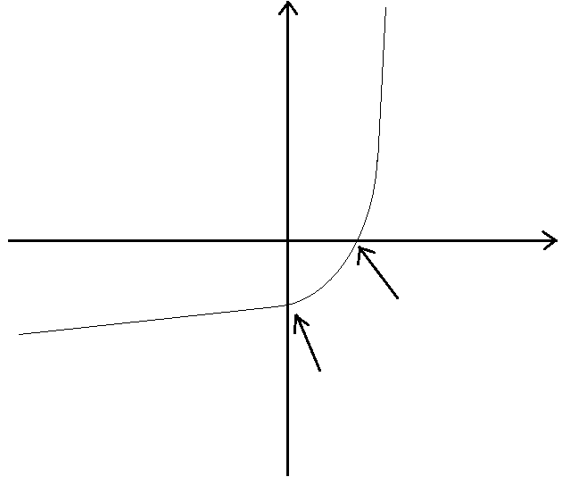

Підставляючи в рівняння (1.4) U=0 і нехтуючи одиницями порівняно із значенням експоненти отримаємо:

 (1.14)

Величини дифузійного і рекомбінаційного струмів малі, а при великому значенні опору шунта і третій доданок також малий порівняно з фото струмом, тому ними можна знехтувати. Отже, струм короткого замикання в основному визначається фотострумом

$I_{sc}≈I_{ph}$ (1.15)

Величина фотоструму залежить від кількості фотонів,які вибивають електрони з валентної зони, від коефіцієнту поглинання, коефіцієнту відбивання від поверхні СЕ і довжини дифузії неосновних носіїв заряду. Записується так [Book1]:

$I_{ph}=N_{ph}\left(1-R\right)qS\frac{αL_{n}}{1+αL_{n}}$ (1.16)

де Nph- кількість фотонів, R- коефіцієнт відбивання світла, S- площа зразка, α- коефіцієнт поглинання фотонів, Ln- довжина дифузії не основних носіїв заряду в об’ємі НП і визначається так:

$L_{n}=\sqrt{τ_{r}D_{n}}$ (1.17)

де*τr*- час життя не основних носіїв заряду в об’ємі НП,Dn- коефіцієнт дифузії електронів.

Напруга холостого ходу це напруга на СЕ при не замкнутому електричному колі. Рівняння (1.4) у цьому випадку запишеться так:

(1.18)

Зворотній струм насичення(I01) з дифузійним механізмом протікання струму набагато менший за зворотній струм насичення(I02) зрекомбінаційним механізмом протікання струму в області p-n-переходу, тому першим доданком можна знехтувати

 (1.19)

Для оцінки роботи СЕ також використовують коефіцієнт заповнення ВАХ який визначається так:

$FF=\frac{P_{m}}{V_{oc}I_{sc}}$ (1.20)

де Pm - максимальна потужність , VOC – напруга холостого ходу, ISC- струм короткого замикання.

**1.2 Вплив ультразвуку на НП структури**

Перспективним способом активного впливу на властивості кристалів є використання акустичних коливань ультразвукового (УЗ) діапазону. Серед переваг даного підходу можна виділити наступне: а) поглинання УЗ відбувається в місцях порушення періодичності кристалу, тобто з дефектами, і має локальний характер впливу; б) застосування хвиль різної поляризації і типу, що представлені у [2], дозволяє ще більше підвищити вибірковість впливу; в) шляхом підбору частоти впливу УЗ хвиль можна досягти резонансними перетвореннями в дефектній підсистемі, тобто знизити енергозатрати при тих же результатах.

Окремо хочеться наголосити про вплив УЗ навантаження на γ-опроміненому кремнію. УЗ обробка дозволяє впливати на концентрацію дефектів при помірному розігріві зразка, температура не перевищує 80-100°С. Так з використанням УЗ обробки були знайдені ефекти переналаштування дефектів і їх комплексів [Ostapenko S. Korsunskaya N.E., Sheinkman M.K. // Solid State Phenom. 2002. V. 85-86 P.317-336.], зростання дифузії дефектів. Також УЗ обробка може використовуватись на діодах Шотткі. В результатах зауважувався вплив УЗ обробки на СЕ і для найкращої ефективності потрібно використовувати УЗ обробку з потужністю порядку 0,1Вт/см2[46.1108.-1008].

Більш перспективне застосування УЗ вбачається для динамічного, оборотного змінювання властивостей НП під час їх роботи, також як додаткового фактора впливу на структуру матеріалу, яку перед цим вже обробили радіаційно чи термічно. Основою для такого припущення є те, що кристали підчас робочих умов і температур, часто знаходяться у нестійкому стані і їх дефектна структура може легко переналаштуватись під дією УЗ. В таких випадках можна використовувати УЗ значно меншої інтенсивності, що, у свою чергу, підвищить локалізацію впливу на дефектах.

З літератури відомо, що збудження пружних коливань дійсно може бути причиною зміни властивостей напівпровідникових пристроїв. Наприклад, в роботі [3] наведені результати дослідження впливу УЗ навантаження на кремнієві СЕ, де було зафіксовано покращення фотоелектричних параметрів, які, можливо, зв’язані зі збільшенням довжини дифузії електронів внаслідок перезарядки рекомбінаційних центрів.УЗ навантаження використовують у постійній так і в імпульсній формі. Пряме спостереження релаксації провідності в γ-опроміненому кремнії n-типу під впливом імпульсів УЗ було проведено в роботі [37.78-84]. Було встановлено що амплітудно-індуковані ефекти не зв’язаніз впливом тепла, а нові дефекти в результаті постійного і імпульсного УЗ навантаження не створюються(ефекти оборотні), мікроструктура зразка не змінюється.

В роботах[4,5 (131p790)]досліджували вплив УЗ деформації на поляризаційні та амплітудні властивості випромінювання НП лазерів. В якості об’єкта дослідження використовувались структури InGaAs/InP, виміри проводились при кімнатній температурі і в імпульсному режимі.Було виявлено, що, при збережені лінійної поляризації випромінювання,УЗ повертає напрям поляризації, а амплітуда відхилення однозначно пов’язана з величиною амплітуди модуляції довжини хвилі випромінювання.

Вроботі [6]представлено підвищення пластичної деформації при незначному УЗ навантажені за рахунок роботи дислокаційних джерел, тим самим створюють нові дислокації. Також знайдено частоту найбільшої ефективності УЗнавантаження.

Цікавим є дослідження [28.1-12] В якому досліджували зміну коефіцієнта відбивання від поверхні НП в спектральному діапазоні λ=0,2-20мкм під впливом УЗ. Було виявлено, що при потужності опромінення меншій за 1 Вт/см2мегагерцового діапазону приводить до падіння коефіцієнту відбивання в інфрачервоному діапазоні спектру. Зменшення коефіцієнту відбивання пояснюється зменшенням концентрації домішки у при поверхневому шарі, а це відбувається через створення акустично-стимульованої дифузії домішки в глиб НП.

**1.3 Еволюційні методи апроксимації**

Продуктивність роботи СЕ залежить від багатьох параметрів таких як: послідовний опір (RS), паралельний опір (Rsh), фактор не ідеальності (n), фотострум (Iph) і струм насиченя (I0). Таким чином, знання цих параметрів бажане для оцінки ефективності, якості і будови СЕ. Ці параметри можуть бути визначенні, описуючи СЕ одно-, дво-, чи трьох-діодними еквівалентними моделями, останні дві з яких більш точні за одно-діодну модель.

Існують аналітичні і числові методи визначення цих параметрів, які потребують інформації із ВАХ таких як: струм короткого замикання, напруга холостого ходу, струм і напруга при максимальній потужності, нахил ВАХ на перетину осей. Відповідно правильність вибору цих параметрів сильно впливає на результат.

В області досліджень СЕ останнім часом,для оцінки величини параметрів,використовується еволюційні алгоритми, насамперед завдяки своїй ефективності і гнучкості.Але мають вони і недоліки, наприклад, деградація ефективності роботи, в основному, спостерігається при сильно втілених цільових функціях, тобто, коли параметри оптимізації сильно взаємозв’язані, а також можлива зупинка алгоритму на локальних мінімумах та інші недоліки.

Останнім часом набуває популярності новий перспективний метод навчально-методичноїбазової оптимізації (Teachinglearningbasedoptimization,TLBO) [8]. Є деякі особливості цього алгоритму, що робить його дуже ефективним. Цей алгоритм містить кілька змінних таких як:кількість значень параметрів і кількість ітерацій, для досягнення глобального оптимального рішення. Він дозволяє визначити всі п’ять параметрів СЕ з одної ВАХ при освітленні.

В даній роботі будемокористуватись методом диференційної еволюції (ДЕ)[53,234+85,1768-1779], використовує всі точки ВАХ, тому незначне відхилення декількох з них не призведе до суттєвих змін результатів. Але результат сильно залежить від початкових значень із параметрів, таких як: кількість ітерацій і критерій толерантності.

Параметри СЕ знаходять наступним чином. Враховуючи набір ВАХ конкретного зразка, процес підбору кривої з використанням генетичних алгоритмів застосовується для оновлення значень параметрів моделі в рівнянні (1,4). Для застосування методу ДЕ рівняння (1,4) має бути переписане. I(U)=y(I,U,θ), де θ=(Iph, I01, I02, Rs, Rsh, n1, n2)змінні параметри. Після кожної ітерації значення в θ буде оновлене після чого перевірятиметься на коректність значень. Процедура закінчується тоді, коли здійснено максимальне число ітерацій, яке задане наперед.

Для того щоб об’єктивно оцінити роботу методу вводиться цільова функція ε. В нашій роботі цільова функція може бути задана наступному виді:

$ε=\sqrt{\frac{1}{L}\sum_{j=1}^{L}{y{(I_{j},U_{j},θ)}^{2}}}$ (1.5)

Де Ij і Uj є парою даних з ВАХ, а число L є кількістю даних. Процедура ґрунтується на мінімізації ε разом з θ. Менше значення ε означає найменше відхилення отриманої кривої від ВАХ. В ідеальному варіанті значення ε=0.З рівняння (1.5) видно, що функція ε є нелінійною, а має квадратичну залежність. Це призводить до виникнення кількох локальних мінімумів з одним глобальним мінімумом.

Вся процедура ДЕ описується наступним чином:

1. Ініціалізація. Встановлення номеру ітерації N=1, і випадковим чином генерування зміннихNp.XiN , i=1,2,…NP.
2. Мутація. Для кожного значення XiNстворюємо мутаційне значення ViN+1, ViN+1= Xr1N+F(XNr2-XNr3), де r1,r2,r3 є випадкові з діапазону (1,2,…NP) і відрізняються від ходового індекса i, F є (0,2) коефіцієнт масштабування дужки (XNr2-XNr3)
3. Для того щоб збільшити різноманітність змінних запишемо пробний вектор $U_{i}^{N+1}=(u_{i,1}^{N+1},…,u_{i,D}^{N+1}$) де $u_{i,j}^{N+1}=\left\{\begin{aligned}v_{i,j}^{N+1} if (rand(j)≤CR or j=rand(i)) \\ x_{i,j}^{N} otherwise\end{aligned}\right.$

j=1,2,..D , rand(j) –є рівно ймовірне випадкове число в інтервалі (0,1), rand(i) є (1,2,..,D) довільно вибраний індекс який визначить $u_{i,j}^{N+1}$, CR в інтервалі (0,1) - контролює різноманітність значень.

1. Вибір. Якщо нове значення $U_{i}^{N+1}$ краще за попереднє $X_{i}^{N+1}$ тоді ми його замінюєм, якщо ні то залишаємо попереднє
$$X_{i}^{N+1}=\left\{\begin{aligned}U_{i}^{N+1} if ε(U_{i}^{N+1})<ε(X_{i}^{N+1}) \\ X_{i}^{N+1} otherwise\end{aligned}\right.$$

2. N=N+1
3. Перейти до кроку 2 і повторювати поки не відповідатимуть критерію зупинки. Критерій зупинки може бути максимальне число ітерацій або функція досягла мінімального значення.

**РОЗДІЛ 2. МЕТОДИКА ЕКСПЕРИМЕНТУ**

**2.1 Зразки**

У роботі для досліджень були використані кремнієві р-n структури. Вони складалась із підкладки *Cz-p-Si* легованої бором (p=1.25·1015см-3) товщиною 300 мкм, на поверхні якого, шляхом імплантації іонів фосфору, створений шар з електронною провідністю (n=1019см-3, товщина ~0.5 мкм). Також на поверхнях цього СЕ було сформовані алюмінієві контакти: суцільний на p-області і напівпрозорий на n-області.

Al

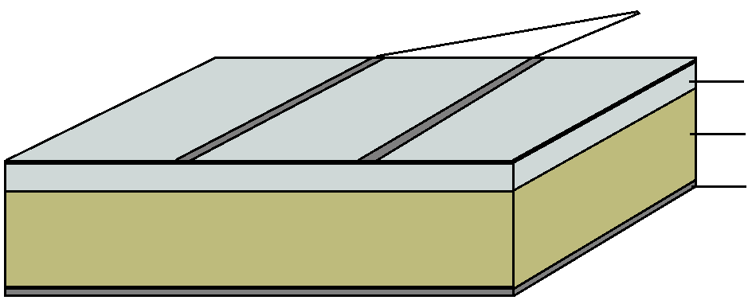

Al

Si: B

Si: P

Рис.2.1 Будова сонячного елемента

Відомо, що, при вирощуванні, дефекти по перерізу кремнієвого злитку розподіляються нерівномірно: так, на периферійних частинах спостерігається підвищена концентрація порушень періодичності кристалічноїгратки. В роботі для досліджень використовувались зразки площею близько 1.5 см2, вирізані з різних ділянок пластини СЕ діаметром 100 мм. Так, зразки, що надалі в роботі позначаються SC-4 та SC-8, вирізані з периферійної частини пластини, а SC-11 та SC-12 – з центральної (рис.2.2).

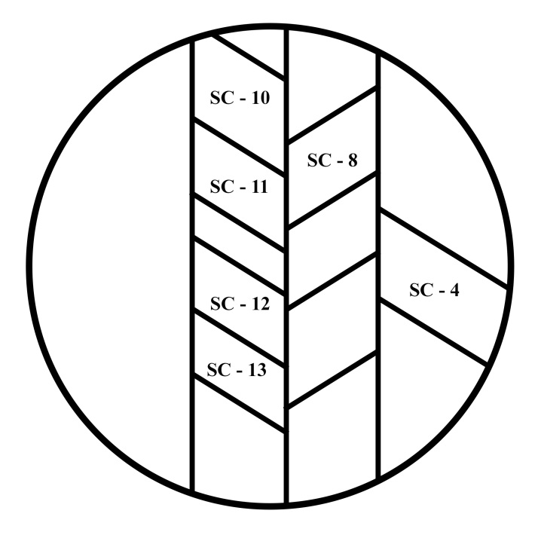

Рис.2.2 Розташування зразків на пластині СЕ.

З метою модифікації дефектної структури СЕ, частина зразків була опромінена γ-квантами 60Соі реакторними нейтронами. Поглинута доза Dγ дорівнювала 106 рад SCg6 та 107радSCg7, а для зразка SCnдоза опромінення реакторними нейтронами склала 4∙10-11 см-2флюенс.

**2.2 Дослідна установка**

В роботі проводилося вимірювання вольт-амперних характеристик (ВАХ) досліджуваних зразків за допомогою експериментальної установки, блок-схема якої зображена на рис. 2.2. Комп’ютеризований блок дозволяє проводити виміри прямої ділянки ВАХ в діапазоні струмів від 10-9 до 10-2 А.

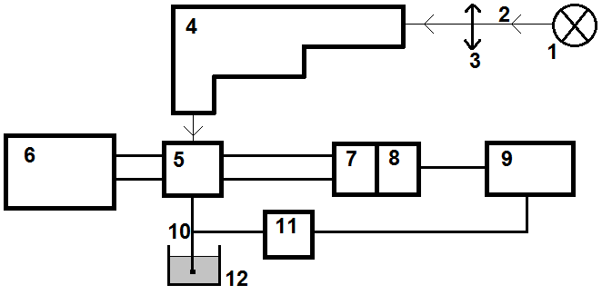

Рис. 2.2 Блок-схема установки: 1 лампа розжарення, 2 світловий промінь, 3 лінза, 4 монохроматор, 5 експериментальна комірка, 6 генератор високих частот, 7 і 8 вольтметр і амперметр, 9 комп’ютер, 10 диференційна термопара, 11 вольтметр (термопари), 12 термос з сумішшю льоду та води.

Вимірювання проводилися як в темряві, так і при монохроматичному освітленні СЕ з боку n-шару. В останньому випадку використовувалися хвилі з довжиною λ, рівною або 600, або 900 нм. Вибір саме таких довжин хвиль зумовлений тим, що в першому випадку (λ=600 нм) ефективна глибина поглинання світла *d*λ у кремнії приблизно 2 мкм, що співрозмірно, як з товщиною n-шару (0,5 мкм), так і товщиною p-n-переходу (0,9 мкм). А отже, в цьому випадку фотогенерація буде відбуватися саме поблизу p-n-переходу. При використанні хвиль з довжиною 900 нм *d*λ≈ 25 мкмі тому в цьому випадку можна враховувати лише генерацію носіїв в глибині р-області, далеко від області просторового заряду.

Для дослідження впливу УЗ на СЕ в зразках проводилось збудження поперечних акустичних хвиль – рис.2.3. Для цього використовувався п’єзоелектричний перетворювач (пластина LiNbO3). Задля виключення можливості впливу на СЕ п’єзоелектричних полів, перетворювач екранувався. Шар діелектрика (слюда) забезпечував електричну розв’язку процесів виміру ВАХ та збудження УЗ. Контакти п’єзоелемент з екраном і екрану з СЕ були акустичними. УЗ збуджувався на частоті 4.24 МГц, амплітуда напруги на п’єзо-перетворювачі складала 35 В. Для зменшення рівня зовнішніх перешкод вся експериментальна комірка розміщувалася у металевому контейнері.

hν

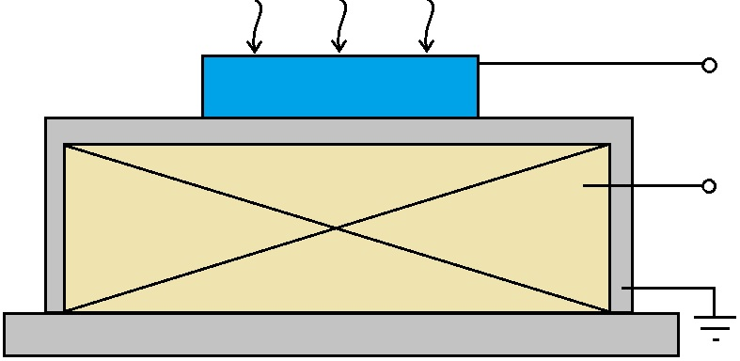

**3**

**2**

**1**

~UУЗ

ВАХ

Рис. 2.3Схема експериментальної комірки: 1 СЕ, 2 екран, 3 п’єзоелемент

Дослідження проводилися в діапазоні температур 290-340 К. Температура зразка контролювалась диференційною термопарою.

**РОЗДІЛ 3. OТРИМАНІ РЕЗУЛЬТАТИ**

**3.1 Вплив опромінення на параметри сонячних елементів**

Апроксимуючи виміряніВАХ на проміжку температур 290-340 К рівнянням (1.4) було отримано залежність дифузійного струму для зразків з різною дозою опромінення.

**1/kT (еВ)-1**



**I01 (A)**

**1/kT (еВ)-1**

**SC0**

**SCg6**

**SCg7**

**SCn**

Рис.3.1.Залежність зворотного струму насиченняз дифузійним механізмом протікання струмувід дози опромінення.

На даному графіку спостерігається незначне зростання величини дифузійного струму із дозою опромінення, так при дозі 106 рад зміни, ще не спостерігаються, а при дозі 107 рад і 4∙10-11 см-2флюенс зауважується невелике зростання. Залежність дифузійного струму описується рівнянням (1.5) з якого видно, що величина дифузійного струму залежить від часу життя носіїв заряду в об’ємі НП. Тобто під дією радіаційного опромінення збільшення струму пов’язане із зменшенням часу життя не основних носіїв заряду в об’ємі НП.